Английский язык
задание на 21.05

Класс | Задание
5Б  5В  5Е | Тема: Глагол to be в Past Simple  - Смотрим видео по ссылке https://www.youtube.com/watch?v=Pfa3FVtNF2U (ссылка выложена на личной странице Вконтакте с пометкой «ОБЯЗАТЕЛЬНО»))  - На основе видео записываем правило в тетрадь:  Past Simple Tense – прошедшее простое время  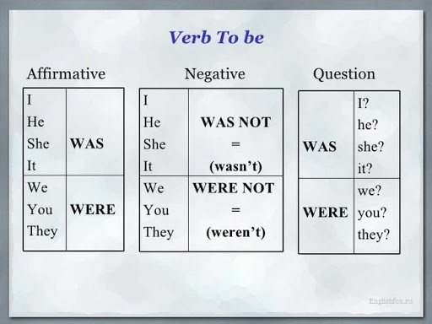  Was – был, была, былo  Were – были  - Вставляем was или were. Задание присылаем.  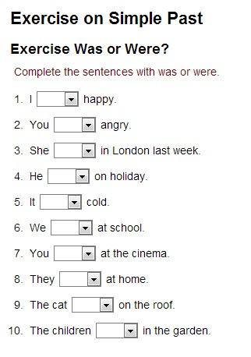  - По ЖЕЛАНИЮ можно посмотреть видеоурок к учебнику по ссылке https://www.youtube.com/watch?v=rE8eR0DQMVg (видео выложено Вконтакте с пометкой «по желанию»). Это комментарий к материалу учебника. Открываем учебник на стр. 106, включаем видео и следим строго по учебнику).  Задание присылаем в личные сообщения Вконтакте или на почту natasha20091792@yandex.ru

